Національний технічний університет України Київський політехнічний інститут

МОН України

*На правах рукопису*

**НАЗАРЕНКО Олександр Борисович**

УДК 538.9, 538.945

**ВИВЧЕННЯ НИЗЬКО ДОПОВАНОГО РЕЖИМУ ГЕЙЗЕНБЕРГОВСЬКОГО АНТИФЕРОМАГНЕТИКА ЗА ДОПОМОГОЮ ЧИСЕЛЬНИХ МЕТОДIВ ТА ДIАГРАМНОї ТЕХНIКИ**

01.04.07 - фізика твердого тіла

Автореферат

дисертації на здобуття наукового ступеня доктора фізико-математичних наук

Київ - 2018

У **вступі** ми опишемо основні напрямки досліджень, на яких побудована ця дисертація, а також проаналізуємо їх зв’язок з дослідженнями інших авторів та тенденціями сучасної теорії твердого тіла. Ми також сформулюємо головні цілі та окремі проблеми, які розглянуті в дисертації.

За останні роки високотемпературна надпровідність перетворилась на окрему самостійну галузь фізики твердого тіла. Швидкий розвиток цієї галузі фізики твердого тіла був обумовлений такими причинами. Перш за все це експериментальне відкриття надпровідності купратів. Ці результати відразу захопили не тільки фізиків, але і науковців, що працюють у суміжних науках, своїми новими ідеями та новим підходом до властивостей системи багатьох частинок.

Незважаючи та те, що перші експериментальні результати були отримані майже 20 років тому назад, ще і досі не існує теорії, котра давала би картину цього явища і була би в змозі передбачати нові властивості високотемпературних надпровідників. Ця обставина пов’язана, безумовно, з надто складним станом систем, в яких було знайдено високотемпературну надпровідність.

Спроби отримати результати за допомогою методів комп’ютерної фізики також не привели до прогресу, бо навіть найкращі сучасні комп’ютери не в змозі обробити навіть найпростіші моделі.

За цих обставин нові ідеї, навіть до певного ступеня інтуїтивні, залишаються важливими для вивчення властивостей високо температурних надпровідників як з теоретичної так і з експериментальної точки зору.

Вивчення розсіювання повільних нейтронів показало, що недоповані купрати в антиферомагнітному стані можуть мати металевий основний стан. Нагадаємо, що підхід на основі зонної теорії забороняє металевий стан як основний стан для антиферомагнетиків. Як відомо, антиферомагнітний стан досить швидко знищується при допіюванні купратів, але досить в купритах існують сильні антиферомагнітні флуктуації із зростанням допінгу і залишаються навіть тоді, коли концентрація домішок досягає свого оптимального (для надпровідності) значення в 15% за концентрацією . Ці флуктуації проводять то того, що основний стан допованого купрата суттєво відрізняється від основного стану звичайних металів, властивості котрих описуються за допомогою Ферми рідини Ландау.

Нещодавно, експериментальні данні привели ще до одного “сюрпризу”: зменшенню приблизно в десять разів ширини зони квазічастинок, існуванню великої плоскої області в законі дисперсії квазічастинок та “тіньової” зони. Це вказує на те, що відстань у просторі між антиферомагнітними флуктуаціями мала.

Симетрія , незвичайна для низькотемпературних надпровідників, отримала повне експериментальне підтвердження у випадку високотемпературних надпровідників. В цій дисертації запропоновані нові ідеї, котрі дають можливість описати властивості малодопованих купратів. Наближення, що розвивається у дисертації, ми називаємо антиферомагнітним сценарієм Ван Хова (відомому в літературі як Dagotto-Nazarenko-Moreo або DNM модель). Наша модель ґрунтується з одного боку на феноменологічному опису купратів, а також використанні комп’ютерних чисельних розрахунків в рамках мікроскопічної  з іншого боку. Ця модель є моделлю для сильно скорельованої електронної системи. Було показано, що вона правильно описує головний структурний елемент всіх купратів, а саме поведінку при низьких енергіях електронів площини . В моделі  рух дірок в локальному антиферомагнітному оточенні коректно описує такі явища: зменшення ширина зони на або ; можливість існування “тіньової” зони; присутність плоских частинок поверхні Фермі, а головне, тенденції дух дірок до об’єднання в пару.

Ми покажемо, що базова  модель з симетрією щілини в купратах відіграє таку ж саму роль як модель Хабарда з від’ємним у випадку надпровідників, щілина котрих має симетрію.

В цьому наближенні ми вивчили властивості купратів як в нормальному стані, так і в надпровідному стані. Було показано, що існує досить добре погодження між нашими теоретичними результатами та експериментальними спостереженнями інших авторів. И застосували ці ідеї для вивчення тривимірних () антиферомагнетиків з урахуванням двох сусідніх шарів . Для вивчення руху дірок було використане самоузгоджене Борівське наближення в кожній окремий площині. Ми також провели детальні чисельні розрахунки в моделі сильно зв’язаних електронів із застосуванням самоузгодженої діаграмної техніки та провели аналіз результатів розрахунків щодо стабільності результатів відносно внесення домішок.

У **першому розділі** ми перш за все даємо у концентрованому виді огляд результатів щодо експериментально досліджених властивостей високо температурних надпровідників виконаних за останні 15 років, котрі свідчать, що високотемпературні надпровідники це метали з великими аномаліями як у нормальному, так і в надпровідному стані. Потім ми аналізуємо теоретичні результати, отримані за останні роки, щодо дослідження високотемпературних надпровідників. Як відомo, в цих дослідженнях були отримані певні результати, що пояснюють природу аномалій в цих металах у нормальному та надпровідному станах. Ми звертаємо особливу увагу на ту ідею, що пов’язує магнітні взаємодії з високотемпературною надпровідністю. А саме, вважається, що квазі-частинкові збудження, пов’язані з магнітними взаємодіями в площинах  є відповідальними як за особливості в поведінки купратів в нормальному стані, так і в надпровідному стані. Обговорюється фазова діаграма допованих купратів як з теоретичної точки зору так із точки зору експериментаторів. Детально обговорюється унікальна структура та експериментальних даних з фотоемісіонної спектроскопії. Ми також обговорюємо атомні конфігурації елементів, що входять до складу купратів.

Існують два види купратних сполук, які відрізняються знаком зарядів, якими вони можуть бути леговані, а саме електронні (наприклад *Nd2−xCexCuO4−y*) та діркові (наприклад *La2−xSrxCuO4*), як відображено на Рис.1.

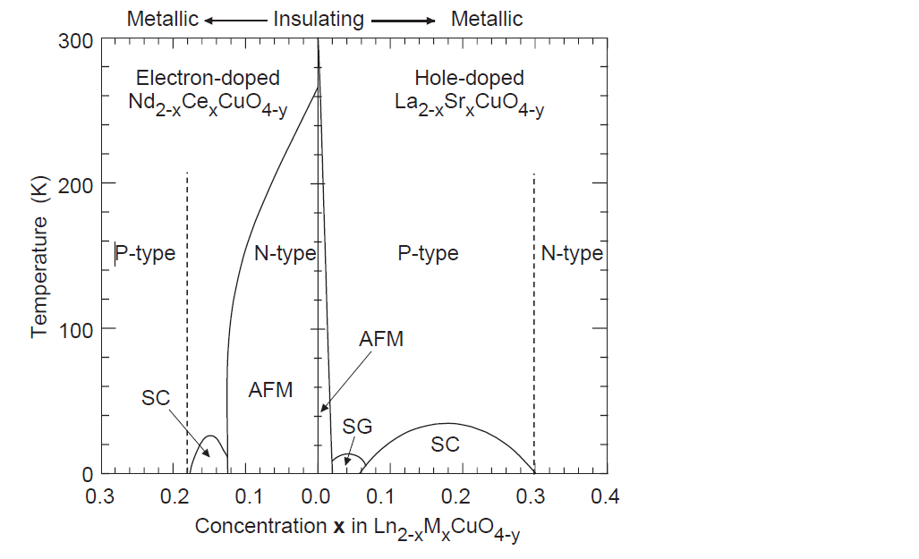

Рис.1 Фазова діаґрама купратних сполук

Недоповані батьківські сполуки є антиферомаґнитно впорядковані. Після введення носіїв заряду в систему дальній антиферомагнетизм руйнується. Наприклад звичайний дірковий допінг рівня *δh* ≈ 2% призводить до зникнення магнітної фази. Електронно леговані матеріали зберігають антиферомагнетизм трохи далі до електронноґо допінгу рівнів *δe* ≈ 12%. Однак, ближні антиферомагнітні коливання існують набагато далі в фазова діаграма як піде мова детально в дисертації.

В сучасних експериментальних літературних даних по ARPES (скорочене Angle Resolved Photoemission Spectrosсopy) мається як найменш чотири можливості, котрі переконливо вказують, що сильна кореляція суттєво впливає на закон дисперсії квазі-частинок:

1. Ширина зони квазі-частинок за порядком величини співпадає з суперобміном  між атомами міді . Це – досить велике значення за електронною шкалою.
2. В купратах типу  існує досить велика за розмірами плоска ділянка зони, обумовлений зв’язком. Ця ділянка розташована досить близько до поверхні Фермі. Є підстави вважати, що це є загальна властивість дірочно допованих купратів. Для того, щоб з’ясувати таку поведінку спектрів квазі-частинок треба провести розрахунки спектрів (зон) для купратів з урахуванням електронних потенціалів кожної компоненти купрата.
3. ARPES експерименти для антиферомагнітного ізолятора  вказують на існування в цієї сполуці дірки, закон дисперсії якої визначається обмінним інтегралом .
4. Нещодавні результати по спостереженню фото емісійних спектрів , отримані Аебі та ін.(P. Aebi, *et al.*, Phys. Rev. Lett. **72**, 2757 (1994)), для  температура надпровідного переходу якого є свідчать, що в ньому існують декілька груп спектральної ваги, розташованих в імпульсному просторі декілька вище Фермі імпульсу, отриманого в наївному наближенні вільних носіїв зарядів. Ці групи спектральної ваги антиферомагнітною взаємодією. Таким чином знайдено було так звані “тіньові” зони, що обумовлені антиферомагнітною взаємодією або структурними особливостями цієї сполуки.

Результати, отримані на всебічному аналізі цих та інших експериментальних результатів, ми використаємо для побудови мікроскопічної моделі купратів.

Особливу увагу ми надаємо розгляду елементарної комірки  купратів. Дається обґрунтування тому, щоб вважати її квадратною, та такою, що містить у себе один атом міді та два атоми кисню. Така просторова структура елементарної комірки дає можливість запропонувати трьох зонну модель для опису властивостей цих трьох атомів комірки. Ця модель повинна враховувати кулонівське відштовхування на одному вузлі гратки,  рівні енергії кисню, нарешті, енергію орбіталі міді. Відповідний цим уявленням гамільтоніан є гамільтоніан трьох-зонної моделі Хабарда. Подальше спрощення гамільтоніану пов’язане з урахуванням ідеї, що була запропонована Жангом та Райсом. А саме, вони на підставі аналізу експериментальних даних довели, що обмінна взаємодія між дірками  орбіталі кисню та дірками орбіталі міді настільки великі, що можна нехтувати триплетними збудженнями [3]. Ці міркування дають можливість звести трьох зонну Хабардівську модель до  моделі з гамільтоніаном

|  |  |
| --- | --- |
|  | (1) |

Де  - оператор спину (1/2), розташованого у точці  двох вимірній квадратної гратки,  - константа антиферомагнітної обмінної взаємодії між найближчими сусідами. Другий доданок в гамільтоніані (1) описує перескоки з вузла гратки  на вузол гратки . Оператори проектування  у явному вигляді забороняють знаходження двох носіїв на тому ж самому вузлі гратки. Для того, щоб врахувати стрибки до наступного найближчого сусіда, до рівняння (1) додається кінетична енергія



Потім, вибравши параметри *J* = 0.128 eV, *t* = 0,43 eV і *t’* = −0.07 eV, низько енергетичний спектр, що має трьохзонна модель Хабарда, може бути відтворений досить точно.[?] Ми також розглядаємо одно-зонну модель Хабарда . Ця модель у випадку досить сильного зв’язку () може відповідати  моделі з доданком, що описує взаємодію носіїв в трьох вузлах гратки. Слід зауважити, що як одна зонна модель Хабарда, так і  модель набагато кращі для чисельних розрахунків на комп’ютері ніж трьохзонна модель Хабарда.

У вступі ми звертаємо увагу на ту обставину, що надпровідність купратів не “звичайною” надпровідністю, пов’язаною з симетричною щілиною у спектрі квазі частинок. Надпровідність купратів пов’язана з асиметричною щілиною у спектрі квазі частинок. А саме симетрія щілини у випадку купратів співпадає з симетрією орбіталі . Як це витікає з гамільтоніану (1), надпровідний стан згідно з розрахунками у моделі як раз пов’язаний з каналом взаємодії . Однак, повне дослідження надпровідності за допомогою  моделі або Хабардівських моделей стикається з труднощами, пов'язаними з відсутністю у доступних сучасних чисельних підходах, заснованих на точній діагоналізації і підходів Монте-Карло.

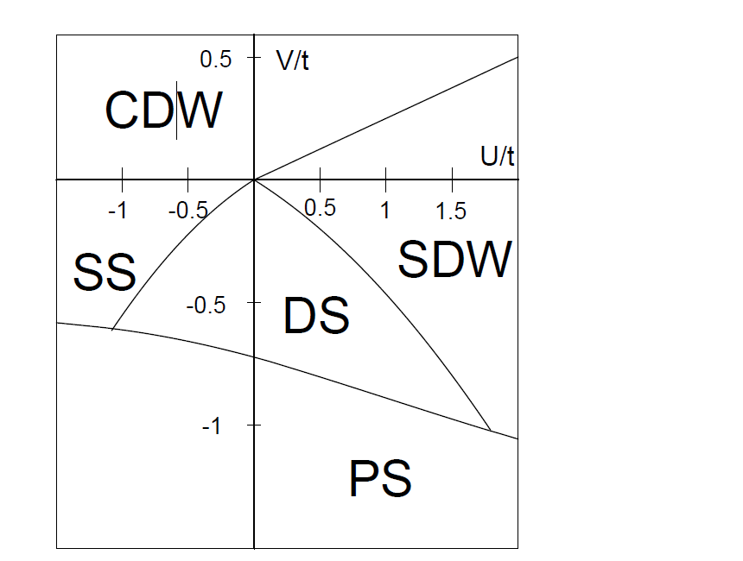

Рис.2. Фазова діаграма середнього поля *t-U-V* моделі для випадку напівзаповнення.

У **другому розділі** проведено дослідження так званої *t-U-V* моделі або поширеної однозонної моделі Хаббарда, яке враховує взаємодію між найближчими сусідами. *t-U-V* модель у наближенні сильного зв’язку вважалась природнім кандидатом для ефективної теорії надпровідності в каналі . Тут наведено повний огляд *t-U-V* моделі для випадку напівзаповнення. Це є достатнім, щоб проілюструвати наше основне твердження – конкуренція між надпровідністю та сепарацією фаз (СФ) руйнує надпровідність по каналу . В наслідок цього дану модель не можна використовувати для опису купратів з малою концентрацією домішок.

Оператор Гамільтона для моделі *t-U-V* на 2D квадратних гратках з N сайтів і періодичні граничних умов визначається як:



де *t* є стрибковий інтеграл між найближчими сусідами, *U* є взаємодія на вузлі, *V* є взаємодія між найближчими сусідами, оператор щільності визначається формулою:



Розрахунки проводилися у частинка-дірка симетричній формі такій, що енергія середнього поля (mean field, або MF) в нормальному стані дорівнює нулю при половинному заповненні. Таким чином, в цьому розділі, хімічний потенціал *μ ≡ 0*. Як відомо, для чистої моделі Хаббарда (*V = 0*) опис MF виробляє хвилю спінової щільності (spin-density wave або SDW) в основному стані (ground state або GS) для *U> 0* і двома виродженими GS для *U <0*, а саме, ізотропна синглет (або S-хвилі) надпровідність (superconductivity або SC) і хвилю зарядової щільності (charge density wave або CDW). Додавання взаємодії між найближчими сусідами *V* виробляє більшу різноманітність можливих фаз, як буде показано нижче. Стан з хвилею спінової щільності визначається наявністю двох різних підграток з ненульовим значенням магнітного моменту підгратки, рівного для кожного сайту в рамках тієї ж підгратки. Напрями магнітного моменту на різних підгратках протилежні. У той же час щільність заряду є рівномірним на гратці. Формально для параметра порядку в стані з SDW можна записати в реальному просторі:

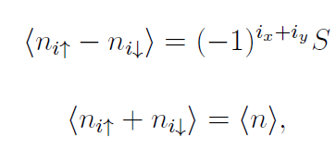

Де *S* є варіаційний параметр, пропорційний середньому Z-компоненту спина  
на сайті ***i*, <**n**>** це середнє число електронів на вузлі.

У дусі аналогічному стану з SDW ми визначаємо параметр порядку в стані з СDW в реальному просторі таким чином:

  Ni ↑ - Ni ↓ = 0   
розглянемо синглетны надпровідність, певний параметра порядку (загалом, анізотропну):   
fa-(к) = с   
який задовольняє наступним симетрії: fa-(к) =-F-σ (к) = fa-(-к). Це ОП досить сильно відрізняється від ВСП або ВЗП за спин і заряд рівномірно розподілені як в штаті Флорида:   
  пч = Nδq, 0,

На Рис.2 наведена фазова діаграма *t-U-V* моделі в (*U, V*) площині , що порівнює енергії основних станів усіх розглянутих ситуацій: хвилі спінової густини (ХСГ), хвилі зарядової густини (ХЗГ), s-хвильової синглетної надпровідності (СН) та, зрозуміло, найбільш цікавої для нас ***d–***хвильової синглетної надпровідності (ДH).

Фазова діаграма *t-U-V* моделі дуже багата. Вона демонструє, що надпровідні фази в чисто електронної моделі зазвичай межують з сепарацією фаз. Навіть для притягальної моделі Хаббарда, яка “надпроводить” без сепарації фаз, слабке притягання між найближчими сусідами є достатнім, щоб ввести нестабільність близьку до сепарації фаз (хоча вона і розширює простір параметрів, це розширення є природнім, оскільки фізично реалізація строго локальних сил є малоймовірною). Сепарація фаз в *t-U-V* моделі є дуже стійкою і існує навіть для великих та додатних значень *U*. У цьому регіоні існує цікавий прямий перехід з хвилі спінової густини до сепарації фаз. Таким чином недостатньо знайти сепарацію фаз у даній моделі, щоб гарантувати наявність поряд з нею надпровідності. А також, нарешті, цікаво розглянути “острів” в параметричному просторі, де  надпровідний стан є стійким. Розмір цього “острова” в *t-U-V* моделі дуже малий як для моделі d-хвильової надпровідності. *t-U-V* модель має і інші вади. Щоб проаналізувати як сильно сепарація фаз впливає на надпровідність, було залучено комп’ютерне моделювання за квантовим методом Монте-Карло. Сепарація фаз може бути отримана за допомогою комп’ютерного моделювання за рахунок того, що в залежності від вибору початкових полів Хаббарда-Стратоновича для середньої густини частки має місце конвергенція двох результатів, тобто має місце сепарація фаз і різко скорочується область, де d-хвиля є стійкою. Наприклад, в області, де сепарація фаз вже не спостерігається (*T* = *t/*6), розрахунки квантовим методом Монте-Карло все ще не виявляють посилення d-хвильових кореляцій. Якщо ввести оператор, що руйнує d-хвильову локальну пару як  з одиничними векторами  та  повздовж осей, тоді кореляцією спарювання основних станів є .  швидко спадає з відстанню (дивись Рис. 3 (а)). Данні з дифракції електронів на кластерах 4×4 [?] співпадають з розрахунками квантовим методом Монте-Карло. Хоча результати розрахунків за квантовим методом Монте-Карло не виключають стабільність d-хвильової надпровідності для *T<<t/6*, вони показують, що при існуючих комп’ютерних технологіях практично неможливо досліджувати малу область її існування без використання наближення середнього поля. Ще більш ускладнює ситуацію той факт, що режим слабкої кореляції куперівських пар суперечить *t-U-V* моделі. Таким чином *t-U-V* модель є непридатною для пояснення фізики купратів.

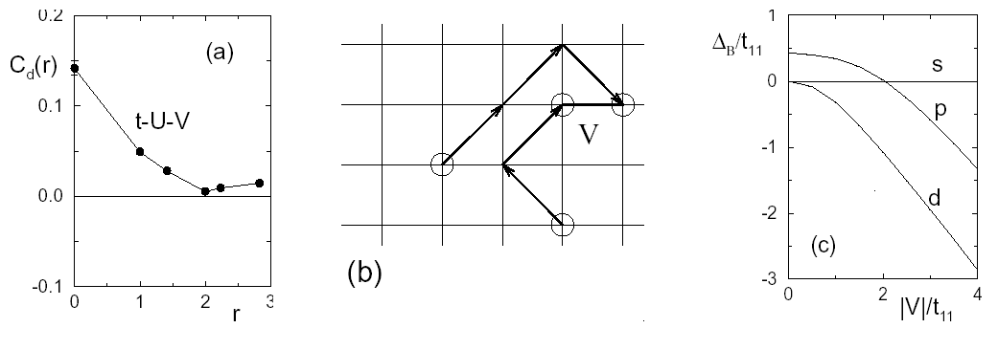

Рис. 3. (а) Залежність парної кореляції від відстані r, отримана комп’ютерним моделюванням за методом Монте-Карло на кластері 4×4, T=t=6, U=t=0, V=t=-0.3, тобто, в наближенні середнього поля, в області існування d-хвилі. Аналогічні результати в цій області були отримані для інших зв’язків. Величина помилки є меншою за розмір символу. (b) Схематичне зображення антиферомагнітної моделі Ван-Хова. Ферміони рухаються в межах однієї підгратки і взаємодіють на відстані. (с) Енергія зв’язку ΔВ для задачі двох часток, що розв’язана точно для t20=0.4t11. Також зображено стани з найнижчою енергією в підпросторі та розширених підпросторах s та p. Аналогічні результати отримано для t20<0.5t11. Якщо t20>0.4t11, при малих значеннях фактичний основний стан має р-хвилю. Але він стає знов с-хвилею, якщо зв’язок не малий.

У **третьому розділі** проводиться обговорення нещодавно створеної мікроскопічної ферміонної моделі для  надпровідності при малій густині. Ця модель враховує ефект сильної кореляції в дисперсійному співвідношенні для дірок, що може бути точно оцінено за допомогою чисельних методів, і має гарну відповідність до експерименту. Модель описує ряд нестандартних властивостей нормального стану в купратах. Вона також пояснює відсутність кишень для дірок в результатах чисельних розрахунків для моделей Хаббарда та *t-J*.

В реальному просторі гамільтоніан запропонованої моделі записується у вигляді:

|  |  |
| --- | --- |
|  | (2) |

де *α* = *А, В* позначає підгратки, *п*і – числовий оператор (Рис. 3(б)). Дисперсія у *k*-просторі має вигляд *εAF*(**k**) = 4*t*11*coskxcosky* + 2*t*20(*cos*2*kx* + *cos*2*ky*), де параметри *t*11 та *t*20 було зафіксовано, щоб забезпечити дисперсію для дірок в антиферомагнітній матриці, що розраховувалась чисельно за допомогою ряду методик, включаючи точну діагоналізацію, дифузійний метод Монте-Карло (методом функцій Гріна), самоузгоджене наближення Бора та інші. Усі результати щодо руху дірок в антиферомагнітній матриці, отримані різними числовими методами, дуже гарно співпадають між собою.

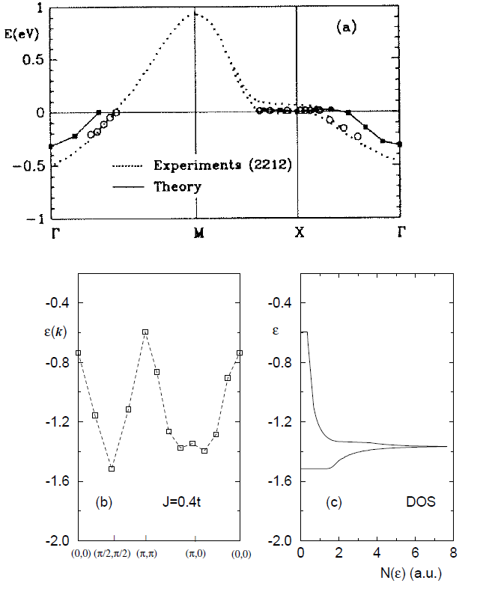

Рис 4: (а) енергії проти імпульс експериментально спостерігається Квазічастинка групи, отримані за допомогою ARPES техніки (від Ref.[?]) (відкрити кіл). Пунктирна лінія є екстраполяції, обговорюється в [?]. Теоретичних передбачень цій главі показані як повний квадратів приєдналися суцільною лінією. Вони відповідають *J/t* = 0.4, на кластері 12 × 12; (b) енергії дірки в *t − J* моделі, _(k), проти імпульс, отримані за допомогою GFMC методу на 8 × 8 решітки та *J/t* = 0.4 (в одиницях t). Чисельні результати є відкриті квадрати і суцільної лінії полягає в керівництві очей. Зверніть увагу, плоскі області поблизу X точки. Планки похибок не відображаються, але звичайно вони ≈ 0.02*t* на всіх хвильових векторах, виключаючи на Γ і M точки, де вони знаходяться поблизу ≈ 0.20*t*; (c) густини станів, отримані з нашими fit числових даних від (a)-розділ ця цифра показує Ван Хоув сингулярності між (π, π) і (π, 0). Одиниця енергії є *t*.

Перевал, що з’являється на залежності *ε*(***k***) і призводить до сингулярності Ван-Хова в DOS, виникає як результат розв’язку багаточасткової задачі. Одним з наших головних результатів є наступний: наявність цього перевалу призводить до практично плоскої зони дірок поблизу точки Х. Цей факт співпадає з даними ARPES експериментів [1]. Практично повне виродження між Х та  вводить малий енергетичний масштаб в задачу, в наслідок чого коефіцієнт Хола і поверхня Фермі мають поблизу кімнатної температури сильну температурну залежність, що корелює з недавніми експериментальними даними Хванга та ін. [4]. В дійсності відповідність між *t-J* теорією та *RH* експериментом можна отримати до температури 800 К (Рис. ).

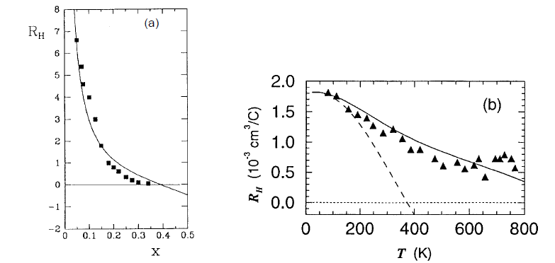

Рис.5: (a) Hall coefficient (*RH*) (in units of 10*−*3*cm*3*/C*) as a function of hole density (x). The solid line denotes results for the pure *t − J* model at *J/t* = 0*.*4 and T=0. The full squares are experimental results for La2*−*xSrxCuO4 at *T* = 50*K*, taken from Hwang et al. (Ref.[**?**]) ; (b) *RH* against temperature at a fixed hole density.

Ця глава також присвячена точному розв’язку двохчасткової задачі з використанням рівняння (2). На Рис.3(с) представлено результати для розширеної симетрії *s*-, - та *р*-хвилі, у випадку якщо енергія зв’язку введена як Δ*В* = *Е*2 – 2*Е*1 (де *Еп* – енергія основного стану підпростору *п*-часток). Стан з найнижчою енергією має Δ*В* < 0, що говорить про наявність зв’язаного стану, який відповідає  симетрії. Доки  є малим (тобто для слабо зв’язаних частинок), Δ*В* є дуже невеликим за абсолютним значенням, але все ще від’ємним. Аналізуючи середню відстань між частками, було показано, що для ~2 (Рис.3(с)) розмір пари стає близьким до свого мінімального значення (стала гратки), знаменуючи перехід до режиму сильного зв’язку.

Урочисте походження d хвиля симетрії в основний стан задача двох тіл ые наступні інтуїтивно зображення формується dx2−y2 симетрії отвір або електрон пари на квадратний решітки при наявності antiferromagnetic кореляції (АФК) режимі реального space малюнку. • Низький отвір щільність: АФК дотримання за умови, що NN стрибкові отвір руху дорівнює нулю (t = 0) під час на NNN стрибкові є позитивним (t > 0). Іншими словами, отвори почати заповнення у верхній частині нижнього ТПВ гурт з основного стану (GS) відповідає хвиля вектор k = (π/2, π/2) або k = (π, 0). Або, іншими словами АФК мати найбільший амплітуди в розширення половина заповнена GS в реальному просторі, стан N´eel. Це еквівалентно прийняття великих U/t межа моделі Хаббарда, і ефективно отвори на цьому тлі буде вести себе, як обговорювалося вище. Тепер звернемося до одного плакеткою на квадратний решітки. Розглянемо наступні конфігурації реальному просторі два отвори в сильний спинанні межа: один отвір розташовується на, наприклад, сайт 1, ще один переміщується між 2 і 4, як 42 випливає безпосередньо з вище аргумент. Ймовірність опинитися на сайті 3 є невеликий. Потім міні-еквівалент іграшки модель є 2-сайт 1 D ланцюга з позитивним стрибкові і відкритим або періодичні крайовими умовами яких для кластера 2 сайт так само. Спектра є/т e (k) = 2cos(k) з основного стану в k = π. Потім, етап другий отвір-1 на сайті 2 і eiπ = − 1 на сайті 4. Це стан два отвори в dx2−y2 в іншому випадку заповнені квадратних решітки, що чітко відповідає дії Δd оператора на стані половина заповнена з АФК У роботі було показано, що держава Δd | ψ4 має найбільший вагу в | ψ2 для 2 × 2 кластера, де | ψ4 є точним GS з чотирма електронами на Плакета і | ψ2 = Δs | 0 = N (з оператором створення електрон на сайті я, N є чинником нормалізації Таким чином, ψ4 | Δ † dΔd | ψ4 кореляції є найбільшим в наполовину заповненою стану • Низька щільність електронів:. Якщо, використовуючи зовнішню. шаховому магнітного поля ми спонукати AFC в регіоні з низькою щільністю, то NNN сподіваючись для електрона негативний (т <0), тобто, грубо кажучи, електрони заселяють дно нижньої смуги ТПВ, розташованого за адресою ***k*** = (0, 0) . Таким чином, та ж проблема з двома сайт для електронів приводить в основний стан з к = 0.

Таким чином, відносна фаза двох конфігурацій, коли один електрон на ділянці 1, а інший на 2 або 4, є ei0/ei0 = +1. Ця дія оператором Δ † с на порожній решітки, і саме тому можна очікувати, продовжений з хвилі на високій допінгу. Ця ідея обговорюється розглянути великий | V | на всій решітці, а не однієї Плакета. Тюнінг муфти V, ми можемо змінити розмір пар. У межі великих V, розмір тільки один решітки відстань. Це можна розглядати як відповідний дуже короткий AF кореляційної довжини. Проаналізуємо рух однієї частинки навколо іншої, як схематично показано на рис.3.2 (а). У цьому режимі, енергія мінімізується, коли відстань між частинками є одним решітки відстань у всі часи. Ведення фіксовану в даному місці частинок B, проблема тепер зводиться до вирішення ефективний чотири-сайт стрибучий гамильтониан частинки рухатися по чотирьох пп сайти на B, використовуючи сподіваючись амплітуди t11 по діагоналі Тут важливо зауважити, що знак t11 обрана в якості позитивного числа вимогою, що мінімум в дисперсію при р = (π / 2, π / 2) або (0, π), так як це природний в задачах отвори в антиферомагнетиках. [?] Ознаки 44 t11 і t20 фізично ставлення, на відміну від знака в пп стрибкоподібної перебудови, які можуть бути змінені за допомогою відповідних перетворень на квадратної решітки. Тоді, основний стан ефективного проблемі чотирьох сайті відповідає виборі трифазного змінного в систему для частинки А (Рис.3.2 (а)). Це призводить до dx2-y2 зв'язаному стані, забезпечуючи реальний простір інтуїтивне пояснення появи D-Wave пар, який доповнює ті, які засновані на теорії збурень обміну магнонов [?]. Зауважимо, що цей простий результат виводиться за формулою. (3.1) немає в моделі TUV. Якщо n.n.n. стрибків (Рис.3.2 (а)) замінюється М.М. стрибкової моделі TUV, то основний стан фази частинки на орбіті навколо B в цілому | V | мають на рис.3.2 (б), що відповідає розтягнутому стані з хвилі. Таким чином, найближча пам'ятка сусіди не достатньо для пана справно! Це тяжіння має бути доповнено відповідним дисперсії носіїв, як показано в цій главі. Наведений вище аналіз встановлює підставу вважати антиферомагнітного сценарій ван Хоув бути базова модель для *d*-wave надпровідності, подібної негативної-U Хаббарда для хвилі з ізотропної.

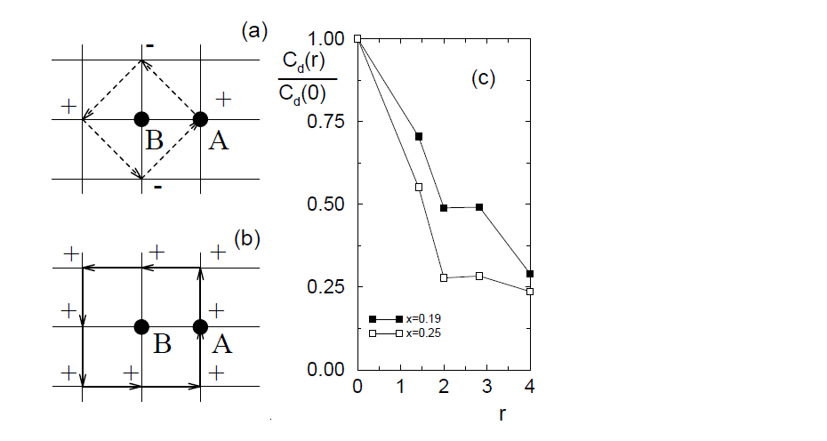

Рис. 6: (a) Two fermions in the large *|V |* limit of Eq.(1) showing the *dx*2*−y*2 - wave character of the bound state; (b) Two fermions in the large *|V |* limit of the t-U-V model. The bound state is *s*-wave; (c) *dx*2*−y*2 pairing correlations vs distance *r* for model Eq.(1) at T=0 studied with ED techniques on a 32 site cluster. The couplings are *|V |/t*11 = 1*.*0, *t*20*/t*11 = 0*.*4, and *x* is indicated. Correlations in the *s−* and *p*-channels are negligible.

Наявність  зв'язаних станів в задачі двох тіл рівняння. (3.1) припускає, SC в тому ж каналі при кінцевій щільності. Щоб уникнути ускладнень з ПС, в дослідженні, показаної на рис.3.2 (в) внутріподрешеточних щільність щільності відразливе взаємодія міцності | V | / √ 2 і | V | / 2 √ на відстанях 2а і 2а, відповідно, був також включений в гамільтоніан. (Зверніть увагу, що навіть з цієї модифікації модель має ще тільки один муфту, тобто | V |). Якщо ці відразливі взаємодії не включені, PS сильно конкурує з СК. Зауважимо, що ці терміни відштовхування природно виникають в результаті аналізу ефективного потенціалу між отворами на основі механізму автофокусування. [?]

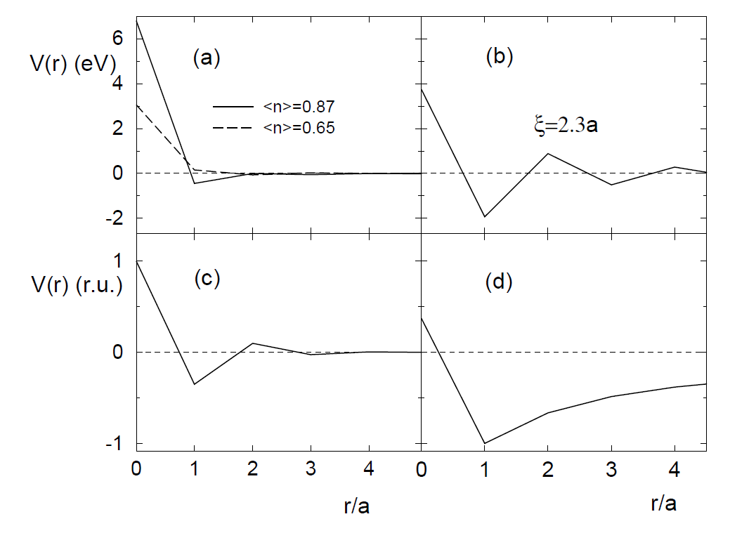

Рис 7: Статичні реальному просторі потенціалів у різних моделей (прийнятих на ω = 0): (муніципалітет) ефективний потенціал в FLEX апроксимації [?] поряд з AF нестабільність (13% допінг) а також від нестабільності (35% допінг); (b) майже antiferromagnetic FL потенціал [?] (співвідношення довжини AF є ξ = 2.3a, за це інтервал решітки); (c) ефективний потенціал запропонованих Лю, та ін. [?] у разі AF коливань у нормальному стані; (d) ефективний потенціал в безпосередній близькості від PS, вважається Ref. [?]; Зверніть увагу, що у (c) і (d) найбільших абсолютне значення потенціал в реальному просторі має значення 1 (r.u. означає, що відносних одиницях). У випадку (d) це 0,2 eV, хоча у випадку (c) була надана немає шкали.

Можна стверджувати, що в запропонованій моделі (ДНМ) задача двох тіл природнім шляхом призводить до зв’язаного стану -хвилі і, що в розбавлених надпровідниках існує сильна  кореляція пар. Було також відмічено, що в *t-U-V* моделі, яка обговорювалась тут, немає *d-*хвильової надпровідності у випадку низької густини. Таким чином ДНМ модель, що ґрунтується на феноменології недодопованої високотемпературної надпровідності, є природнім узагальненням моделі Хаббарда на випадок  надпровідності.

Ця теорія легко пояснює не тільки  надпровідний стан, який спостерігався в ряді експериментів, але йде далі, показуючи, що для оптимального допування, коли час існування квазічасток стає лінійним від енергії, критична температура має підвищитися,. Теоретичні результати добре корелюють з експериментальними даними для критичної температури, оптимального допування, надпровідної щілини та теплоємності (Рис. 6).

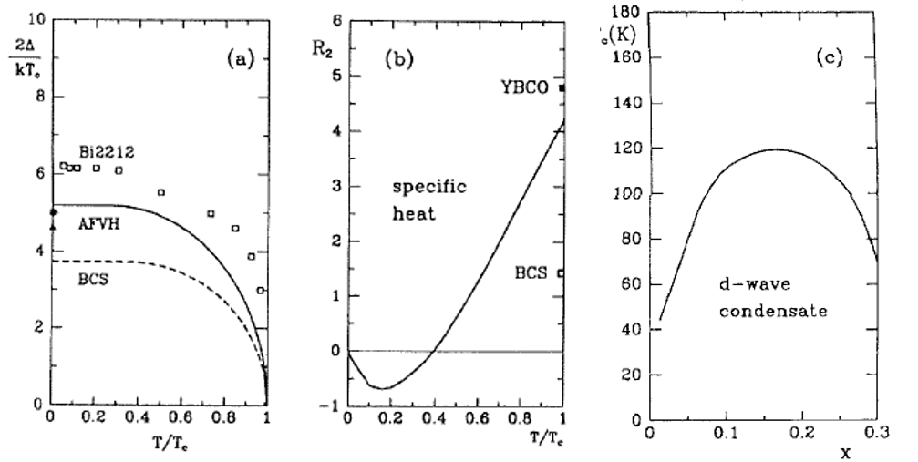

Рис.8: (а) 2Δmax (T) / kTc проти T/Tc. Суцільною лінією відповідає AFVH моделі на оптимальне допінг. Відкритий квадратів тунелювання даних для Bi2Sr2CaCu2O8 [?]. Повний трикутник при T = 0 відповідає даним ARPES [?] а повний площа резюме експериментальних даних.[?] Пунктирна лінія є ПБД прогнозування (тобто привабливі моделі Хаббарда в половині наповнюючих і слабкі муфти); (b) R2, як це визначено в текст проти T/Tc для моделі AFVH на оптимальне допінг. Точка відповідає експериментальні результати для YBCO.[?]. БКС результат показано. (c) критична температура ТК AFVH моделі в залежності від щільності отвір x (= 1 − _n_). Надпровідний стан є d- хвиля.

Результати цієї теорії, яка побудована в реальному просторі з дисперсією і взаємодіями, розрахованими для напівзаповнення, залишаються якісно достовірними і для скінченої густини дірок (включаючи високу ТС та надпровідність в  каналі). В режимі наддопування передбачається можливий перехід з d-хвилі до розширеної s-хвилі.

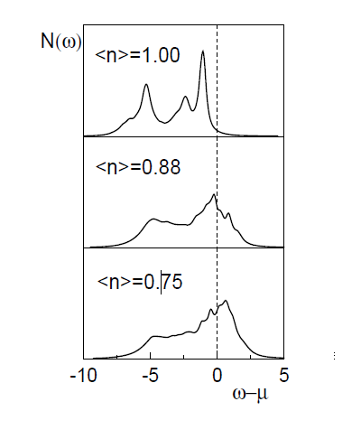

Рис.9: *N*(*ω*) для 2D *t-J* моделі в результаті усереднення для кластерів з 16 і 18 місць, при *J/t* = 0.4 і для вказаних густин. У δ-функції були передані ширину *η* = 0.25*t*. Аналогічні результати були отримані при інших значеннях *J/t*.

У **третьому розділі** досліджуються властивості одношарового, двошарового та 3D антиферомагнетиків, а саме щодо поведінки дірок в такому оточенні та виникнення надпровідного стану при допуванні. Головне припущення полягає в тому, що антиферомагнитні кореляції зберігаються щонайменше на відстані кількох сталих гратки. Це в першому наближенні дозволяє використовувати при напівзаповненні дисперсію дірок та NN притягання густина-густина між квазічастками, що також є результатом антиферомагнетизму. Усі моделі, що обговорювалися до цього часу були по суті двовимірні моделі корельованих носіїв заряду в квадратній гратці. Зараз аналіз буде поширено за межи одного шару. Для цього дисперсія дірки була розрахована в рамках самоузгодженого наближення Бору або розв’язуючи систему діаграмних інтегральних рівнянь, узагальнених для двох шарів та тривимірних систем. Порівняння з ARPES експериментами отриманими на Sr2СuO2Cl2 показало, що *t-J* модель треба розширити до *t-t'-J* з *t'*=-0.35*t*. Це дозволяє репродукувати важливу частину дисперсії дірок біля верхнього краю електронної зони, що було знайдено експериментально. Наявність плоскої частини дисперсії біля (π,π) в Bi2Sr2CaCu2O8 з “оптимальним допуванням” також є частиною спектра дірок для *t'<<t*. Таким чином величина *t'* відображує різницю в мікроскопічних властивостях різних купритів. В той же час механізм надпровідності може бути якісно таким самим. *t-J* модель може бути поширена і на орторомбічну тривимірну гратку з урахуванням граничних NN перескоків:



де *і* позначає вузли в двох шарах або елементарний тривимірний кластер, **е**α – одиничний вектор в напрямку α, *t*α відповідає NN перескокам у напрямку α, *t*αβ відповідає NNN перескокам по діагоналі ***е****α±****е****αβ* (*α, β* = *x, y, z*), параметр  характеризує анізотропію магнітного обміну. Після лінеаризованого перетворення Холстейна-Примакова (основаного на розкладання в ряд по ступеням 1/S), ефективний гамільтоніан має вигляд:



де *ε***k** = 4(*txy cos kx cos ky* + *txz cos kx cos kz* + *tyz cos ky cos kz*) – дисперсія дірок без урахування спинів (яка дорівнює нулю якщо гамільтоніан не містить членів відповідаючи за прямі NNN перескоки),

.

Після діагоналізації *Нт* була отримана стандартна ферміон-бозон форма гамільтаніану, що може бути використана для самоузгоджених розрахунків спектра квазічастинок:



де *b*-оператори були перетворені щоб помістити оператори народження перед операторами нищення. Дисперсія магнонів завдається як *ω***q**= *ω*0*ν***q**, а *M***k,q**=*u***q***β***k-q**+*υ***q***β***k** – діркo-магнонна ветршина. ħ=1.



Основний стан (GS) визначається як  і його енергія *Е*0 має вигляд:



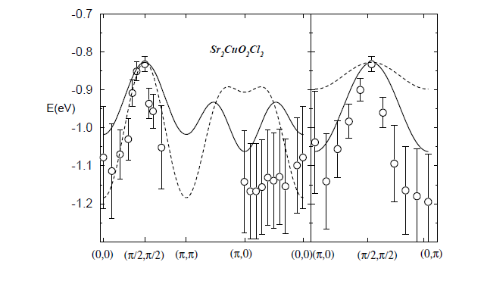

Рис.10: Sr2CuO2Cl2 hole spectrum: SCBA (solid line) vs experiment (open circles). Dashed line is the *t − J* model without NN hopping term.

Було досліджено надпровідність в двошаровому та тривимірному антиферомагнетику. Малий зв’язок в напрямку z якісно не змінює  надпровідний стан знайдений для одношарової площини. Тільки для великих значень обміну в напрямку перпендикулярному до площин (система набуває тривимірного характеру) s-хвильовий надпровідний стан стає рівно ймовірним і врешті-решт домінуючим. Як і очікувалось тривимірність веде до падіння *Тс*.

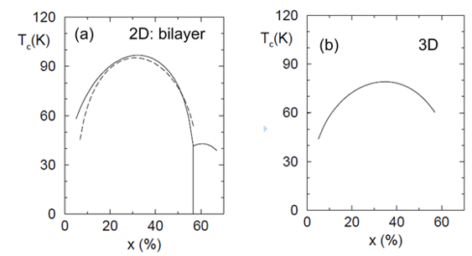

Рис.11: (а) когерентності критична температура Tc (суцільну лінію) vs Квазічастинка отвір щільність для AF bilayer з J/t = 0.3125 і J⊥/J = 1 (див. текст для деталей). Пунктирна лінія-густина Tc vs Квазічастинка отвір для 2D AF літак з J/t = 0.3125. Обидві лінії розраховується в рамках реального space спаровування підхід і розрив рівняння ПБД. Для шару фосфоліпідів, в q.p. високої щільності (55% x ∼) відбувається перехід до «s хвилі» стану. (b) когерентності критична температура Tc vs Квазічастинка отвір щільність для ізотропних 3D AF з J/t = 0.4, використовуючи рівняння розрив ПБД.

У **четвертому розділі** наведені результати розрахунків *ТС* та аналізується симетрія SCOP в наближенні RPA до антиферомагнитної моделі Ван-Хова для двовимірної гратки. По-перше було визначена закон дисперсії, що використовувався для разрахунків: *εAF*(**k**)=4*t*11*coskxcosky* + 2*t*20(*cos*2*kx* + *cos*2*ky*) з 4*t*11=0.165 еВ та 2*t*20=0.0435 еВ, що, як було показано, призводить до появи плоскої області поблизу (π,0) в відповідності до експериментів з фотоемісії в допованих купратах. Відсутність NN перескоків в дисперсії є наслідком сильної апертуріровання дірки антиферомагнитними флуктуаціями, які, як відомо, існують в основному стані високотемпературних надпровідників. В цьому дослідженні можна послабити наближення жорстких зон оскільки перенормована дисперсія залежить від фактора заповнення обчислений в рівнянні (??). Проте, симетрія антиферомагнитного основного стану не може бути змінена в цьому наближенні, оскільки відсутність NN перескоків є притаманною властивістю моделі незважаючи на корекції на збудження. По-друге, розмір двовимірної гратки був 32×32 з 512 точками на осі уявного часу (частоти). Звичайна кількість ітерацій FTT процедури для нормального стану було 15-20. Щодо отримання найбільших властивих значень в надпровідному стані, кількість ітерацій була навіть менша. В дійсності після 10-11 ітерацій помилка розрахунків ставала менш за задану.

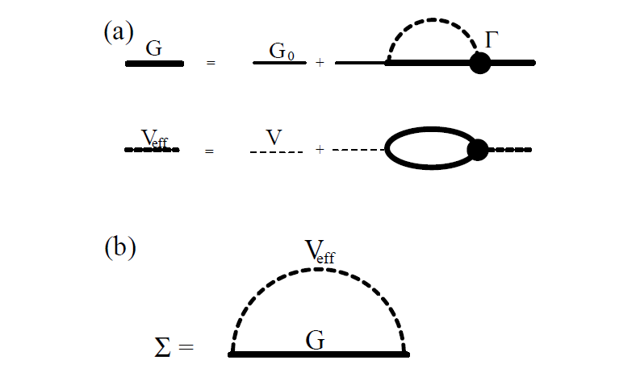

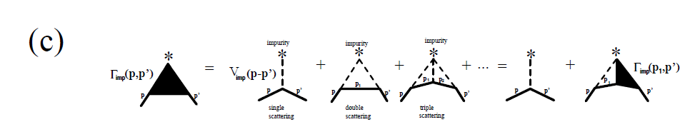

Рис 3.3: (a) точне рівняння Дайсона для взаємодії двох тіл; (b) власна енергя у випадку залежного від часу наближення HF; (c) повна самоузгоджена домішкова вершина.

Симетрія SCOP існує в  каналі, коли нескінчена кількість феміоних кульок сумуються в ефективному потенціалі, і залишається незмінною для широкого діапазону концентрацій дірок (згідно феноменології купритів - до 40%). Використання ефективного потенціалу лише однієї кульки дає розв’язок в вигляді s-хвилі, що наглядно демонструє переваги RPA наближення. Дійсно, в границі сильного зв’язку моделі симетрія є d-хвилею і малоймовірно мати різку зміну симетрії при переході від слабкого зв’язку до сильного. Це також показує, що діаграмна техніка може давати розумні результати навіть для сильного

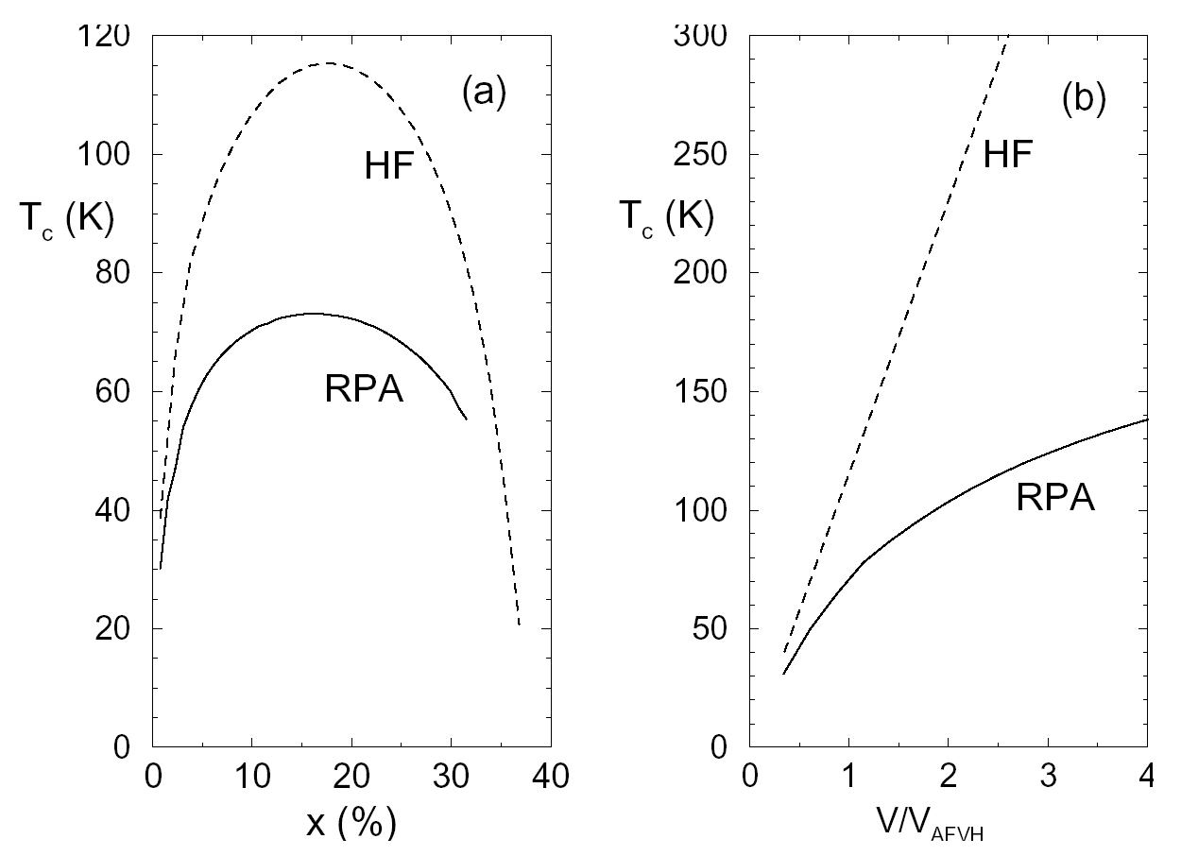

Рис.12. (а) Критична температура ТС антиферомагнітної моделі Ван-Хова як функція феміонної густини х. 4t11 = 0.165 еВ, 2t20 = 0.0435, як пропонується феноменологією високотемпературної надпровідності. Суцільна лінія – самоузгоджене RPA наближення. Пунктирна лінія – результат наближення середнього поля чи HF. (b) ТС як функція константи обміну V. 4t11 та 2t20 такі ж самі як в (а). Густина відповідає максимуму ТС в (а). VAFVH=0.075 eB (зв’язок використаний в []).

зв’язку, коли теорія збуpень формально вже не може використовуватися і треба підсумовувати найбільш важливі діаграми до нескінчених ступенів і розраховувати їх самоузгоджено.

Результати самоузгодженого RPA наближення наведені на Рис.3 у порівнянні з розрахунками отриманими в наближенні середнього поля. На Рис.3(а) представлена залежність *ТС* від густини дірок, а на Рис.3(b) – від сили остовного

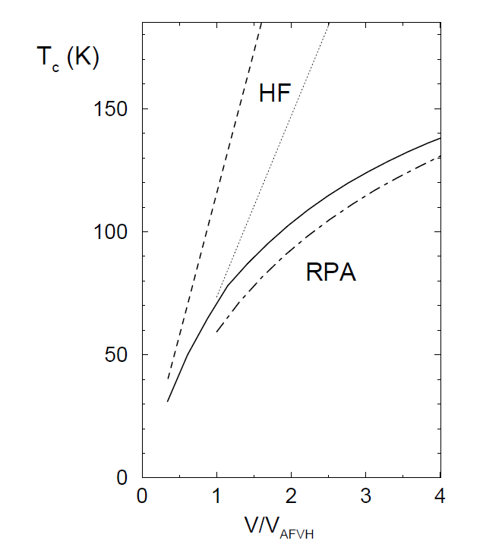

Рис.13. Вплив розчинених домішок на TС: суцільна лінія – “чистий” RPA розрахунок, штрих-пунктирна лінія – “брудний” RPA, пунктирна лінія – “чисте” HF наближення, точки – “брудне”. Домішки набагато слабкіше впливають на розрахунки сильного зв’язку ніж на HF наближення.

потенціалу при оптимальному допуванні (~20%). Видно, що всі основні особливості антиферомагнітної моделі Ван-Хова є стійкими до корекцій високого ступеню. Критична температура досягає максимуму при оптимальному допуванні і залишається достатньо високою (~80 К), хоча й на 50% меншою за значення отримане в наближенні середнього поля. Залежність від концентрації дірок більш полога у порівнянні з наближенням середнього поля, але це ближче до експерименту. Залежність від *V* демонструє, що наближення середнього поля сильно переоцінює критичну температуру для сильного зв’язку. RPA є ближчою до досліджень електронної дифракції в модельних надпровідниках, роблячи менш швидким зростання *ТС* зі зростанням сили зв’язку. Однак недолік RPA моделі полягає в тому, що вона не може описати падіння *ТС* при такому сильному зв’язку, коли має відбуватися перехід до Бозе конденсації локальних пар. Нарешті, Рис.4 демонструє вплив різноманітних ізотропних розсіянь на домішках (унітарна границя) на *ТС*: результат для системи з 10% домішок з *U*=0.25 eВ наведена у порівнянні з “чистою” системою. Вплив на залежність *Tc*(*V*) досить малий (менш ніж 10% падіння у RPA випадку) для такої значної кількості “бруду”. Як видно, для 10% домішок система все ще надпровідник.

Підводячи підсумок, в цій главі в рамках RPA наближення була досліджена антиферомагнітна модель Ван-Хова. Використовуючи числові розрахунки, було встановлено, що в рамках моделі  симетрія SCOP стійка до впливу допування, домішок та корекцій високого ступеня. Інша важливі особливості що спостерігаються експериментально в дожованих дірками купратах, а саме, “оптимальне” допування та високе *ТС* залишаються також. RPA наближення призводить до більш близьких до експерименту результатів та ED розрахунків ніж наближення середнього поля.